电工电子技术实验 课程项目设计报告
学号：__2017300567___ 姓名：___郭**____ 分数：_______________

八人30秒倒计时抢答器

- 实验目的
- 了解抢答器的组成及工作原理
- 熟悉集成电路芯片的引脚安排和各芯片的逻辑功能
- 熟练掌握锁存器、译码器、计数器、编码器管脚的功能和使用方法
- 掌握555定时器的功能
- 了解减法计数器的原理
- 熟悉电路的设计与制作
- 实验原理
电路包括门控电路，编码锁存电路，译码显示电路和倒计时电路，采用5伏电源供电。
倒计时电路采用74LS192芯片作为计数器，74LS192是同步加减计数器，其具有清除和置数的功能。本实验选择两片74LS192作为30的十位和个位，将作为十位的计数器输入端置为0011而将个位的输入端置为0000。将计时开关初始状态位于右侧，从右侧拨到左侧后即开始倒计时，当30倒计时到00时或抢答完毕后倒计时停止，通过手动操作计时开关可以重新开始倒计时。计数器电路连接如图所示。
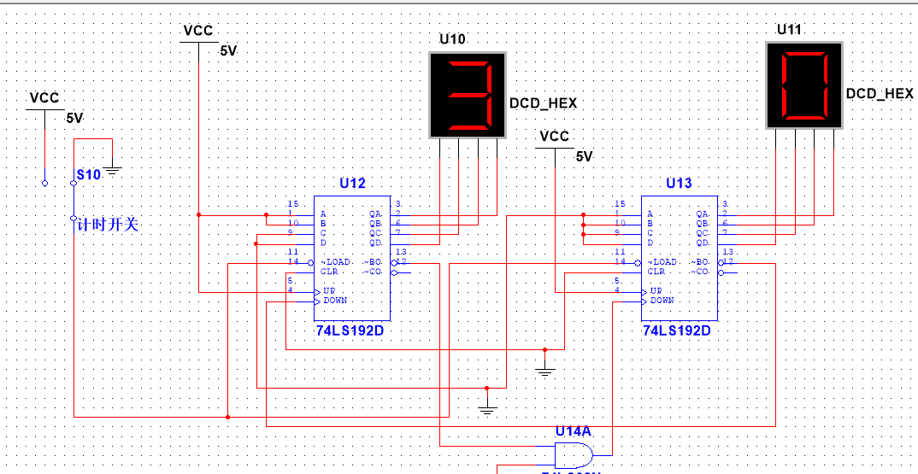
图一 30进制计数器
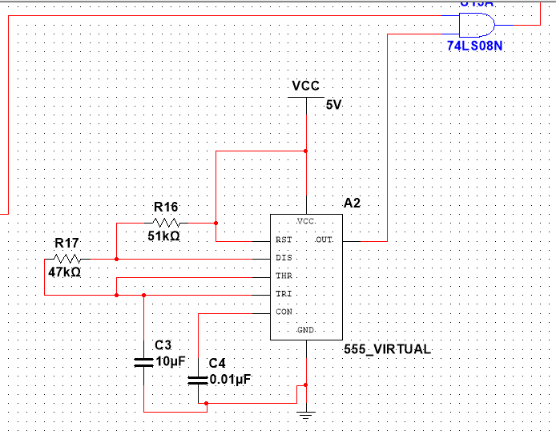
本实验采取555定时器组成多谐振荡器来产生周期为1s的时间脉冲，从而为30秒倒计时提供脉冲输入。
图二 555定时器构成的多谐振荡器
译码显示电路采用10引脚的数码管，7个330Ω电阻与73LS248译码器构成。将从74LS147优先编码器输出的电平接入74HC04六反相器后接入译码器。拨动抢答开关后，数码管会显示该抢答开关所对应的序号。
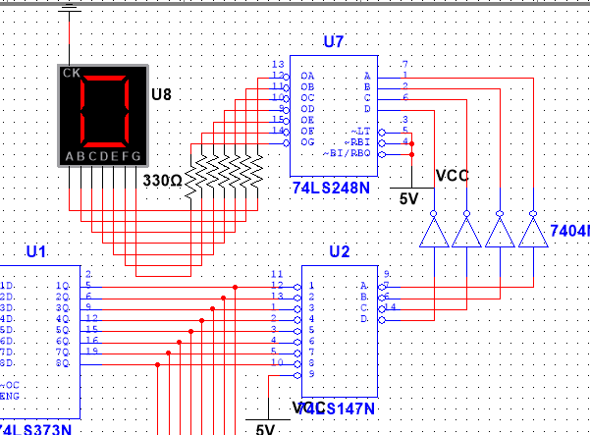
图三 译码显示电路
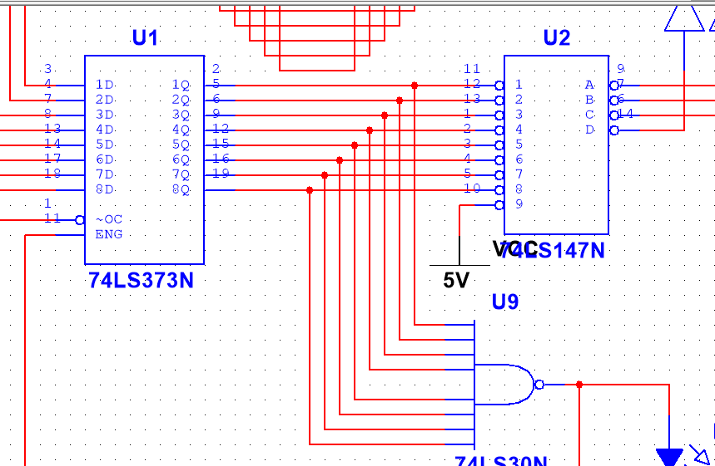
编码锁存电路采用74LS373，74LS147，74LS30为8输入端与非门及74HC04六反相器构成。初始状态74LS373输入输出均为高电平，当有人抢答时，该路输入输出变为低电平，经74LS30及反相器后再接入74LS373使LE为低电平，输出被锁存在已建立的数据电平，再拨动抢答开关数码管的示数保持不变。74LS147优先编码器的输入端和输出端都是低电平有效，即当某一个输入端低电平0时，4个输出端就以低电平0的输出其对应的8421BCD编码。经由译码显示电路得到该抢答开关对应序号。
图四 编码锁存电路（1）
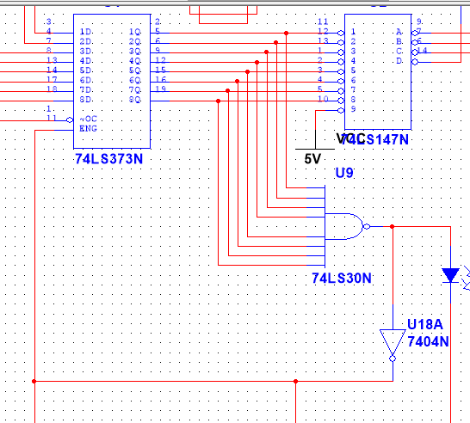
图五 编码锁存电路（2）
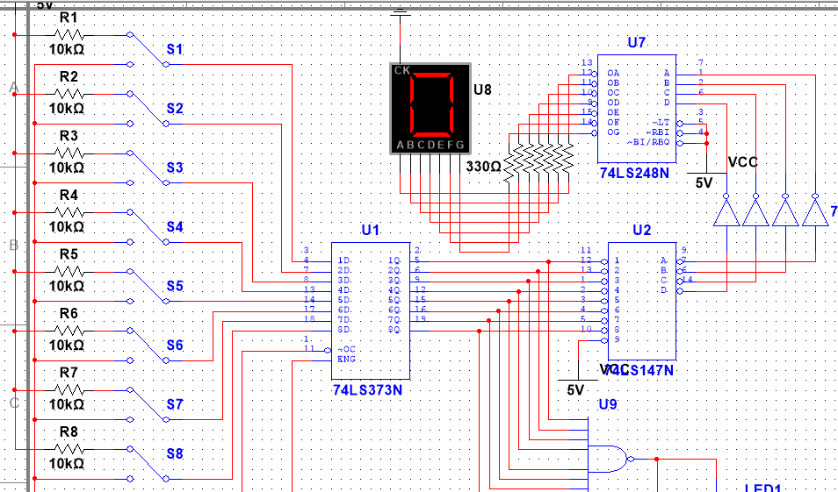
抢答部分由单刀双掷开关控制高低电平。初始状态为高电平。
图六 抢答电路

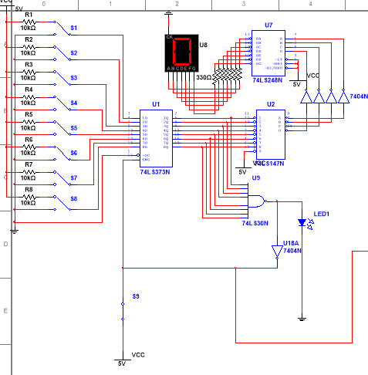
图七 抢答及编码译码锁存显示整体电路

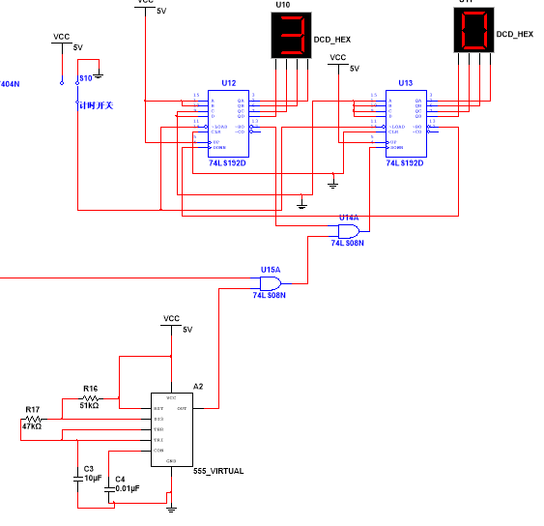
图八 倒计时及定时电路整体
- 实验仪器及设备
5V电源 1
10KΩ电阻 8
单刀双掷开关 10
十管脚一位数码管 3
发光二极管（红色） 1
74LS373N 1
74LS147N 1
74LS30N 1
74HC04N 1
74LS248N 3
74LS192N 2
74LS08N 2
LM555CN 1
47KΩ电阻 1
51KΩ电阻 1
10μF电容 1
0.1μF电容 1
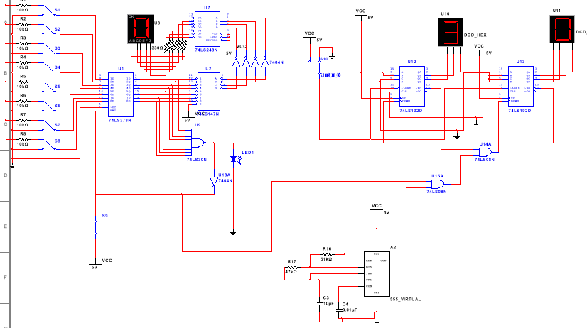
- 实验电路
图九 整体实验电路

- Multisim仿真结果
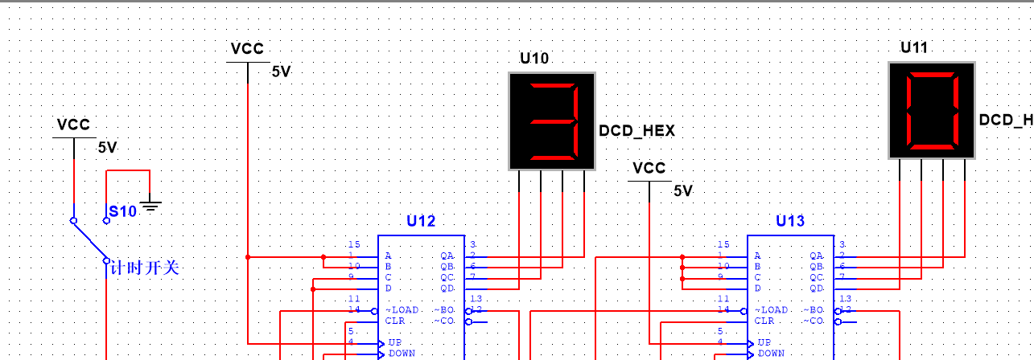
- 拨动计时开关后开始倒计时
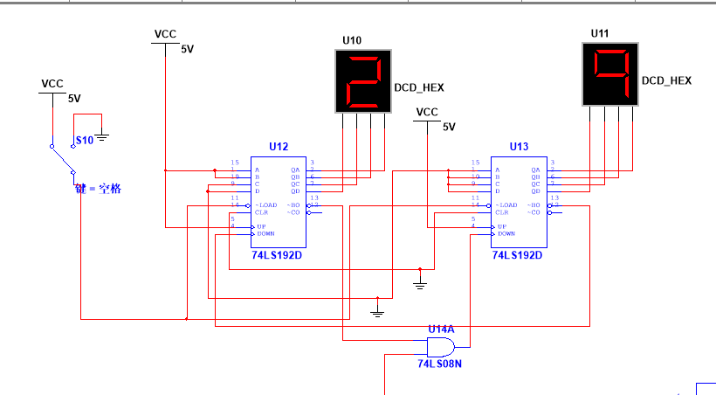

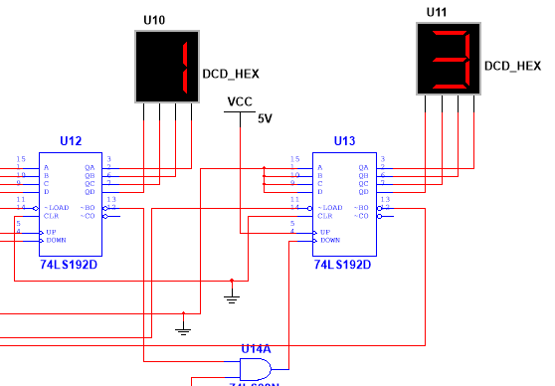
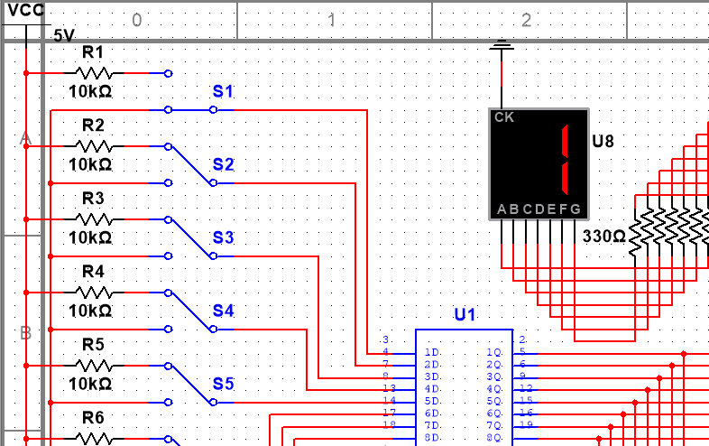
- 还剩13秒时，拨动抢答开关1，数码管显示数字1，倒计时停止

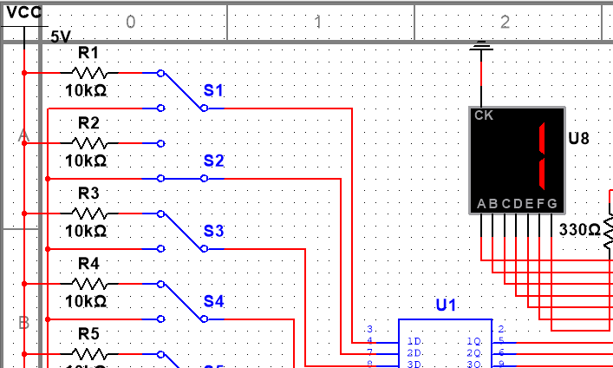
- 此后，将抢答开关1拨回原位，拨动抢答开关2，数码管显示仍为1

- 拨动抢答开关后二极管发光
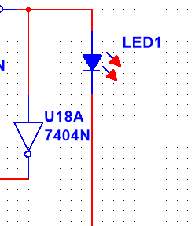
- 存在的问题
实际电路中，数字递减时间略长于1秒，初步判断是555多谐振荡器所致，微调电阻阻值并校验相关参数后有改善。

